Lớp INT2208_23

Nhóm 4 :

- Nhóm trưởng: Trình Đức Duy

- Thành viên : Nguyễn Thế Duyệt, Nguyễn Minh Hoàng, Nguyễn Quang Hùng, Lê Văn Trung Hiếu

**Based on the project requirements and our context, propose a process model for your group.**

**MyTime** là phần mềm được thiết kế với tính năng cho phép người dùng tự sắp xếp thời gian biểu theo yêu cầu của mình trên từng ngày, từng giờ, từng phút và nó sẽ gửi thông báo để nhắc nhở người về lịch trình cũng như thông tin liên quan đến lịch hẹn đã được cài đặt trước đó. Ngoài ra, chúng ta có sử dụng lại thời gian biểu đã được lập ra trước đó và đặt nó thành thời gian biểu cố định lặp đi lặp lại trong một khoảng thời gian ta mong muốn.

**D**ựa vào những thông tin cơ bản được mô tả bên trên, nhóm em quyết định sử dụng mô hình thác nước( Waterfall model) để phát triển phần mềm.

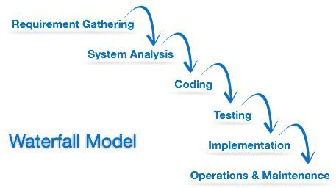

**N**hư ta đã biết, mô hình này áp dụng tuần tự các giai đoạn của phát triển phần mềm. Đầu ra của giai đoạn trước là đầu vào của giai đoạn sau. Giai đoạn sau chỉ được thực hiện khi giai đoạn trước đã kết thúc. Đặc biệt không được quay lại giai đoạn trước để xử lý các yêu cầu khi muốn thay đổi.

**C**hính vì vậy, mô hình này thường được áp dụng cho các dự án phần mềm nhỏ, ngắn hạn bên cạnh đó thì những án này thường ít có sự thay đổi về yêu cầu và không có những yêu cầu rõ ràng. Từ những mô tả về phần mềm đã được nêu, nhóm em thấy rằng những phần mềm của nhóm và dự án phần mềm áp dụng mô hình thác nước có điểm chung nổi bật như: thay đổi về yêu cầu ít, không có những yêu cầu rõ ràng. Ở đây, ít thay đổi về yêu cầu là phần mềm viết đáp ứng yêu cầu duy nhất là 1 người dùng đặt lịch trước và khi đến hẹn phần mềm sẽ thông báo cho người dùng( gần như không có sự thay đổi), còn yêu cầu không rõ ràng ở đây có nghĩa là mỗi người dùng tuy cùng 1 yêu cầu đặt thời gian biểu nhưng bản thân từng thời gian biểu là khác nhau vì nó phụ thuộc từng cá nhân.

**T**hế nên, mô hình thác nước là mô hình phát triển phần mềm thích hợp nhất cho **MyTime.**